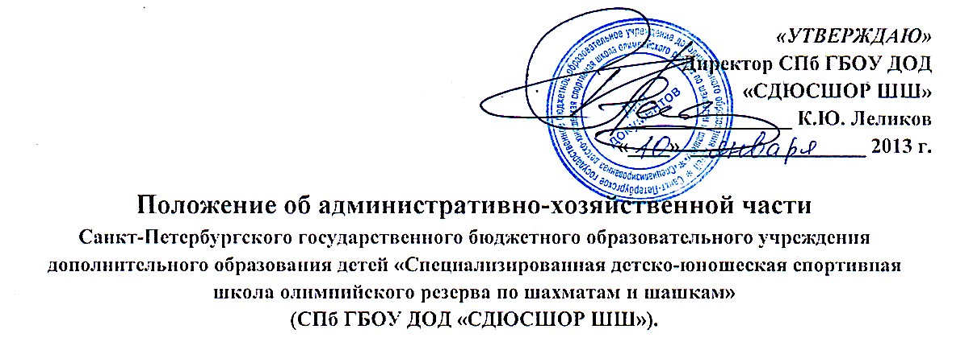

- Общие положения
- Основные задачи АХЧ
- Основные функции АХЧ
- Права и ответственность

1 .Общие положения

- Настоящее положение определяет назначение, цели, задачи, функции, права, ответственность и основы деятельности административно-хозяйственной части (далее - АХЧ) СПб ГБОУ ДОД «СДЮСШОР ШШ».
- АХЧ осуществляет административно-хозяйственное обеспечение деятельности СПб ГБОУ ДОД «СДЮСШОР ШШ».
- АХЧ является самостоятельным структурным подразделением СПб ГБОУ ДОД «СДЮСШОР ШШ» и подчиняется непосредственно директору школы.
- В своей деятельности АХЧ руководствуется действующим законодательством, нормативно-правовыми актами и методическими материалами по хозяйственному обслуживанию, нормами и правилами содержания, эксплуатации и ремонта зданий, технического оборудования, нормативными документами по соблюдению санитарно-противоэпидемического режима, противопожарной безопасности и техники безопасности, организационно-распорядительными документами самой организации и настоящим положением.
- Деятельность АХЧ осуществляется на основе текущего и перспективного планирования, сочетания единоначалия в решении вопросов служебной деятельности и коллегиальности при их обсуждении, персональной ответственности работников за надлежащее исполнение возложенных на них должностных обязанностей и отдельных поручений начальника (руководителя) АХЧ. Начальник АХЧ является заместителем руководителя организации по АХЧ.
- Начальник и другие работники АХЧ назначаются на должности и освобождаются от занимаемых должностей приказом директора СПб ГБОУ ДОД «СДЮСШОР ШШ» в соответствии с действующим законодательством Российской Федерации.
- Квалификационные требования, функциональные обязанности, права, ответственность начальника и других работников АХЧ регламентируются должностными инструкциями, утверждаемыми директором СПб ГБОУ ДОД «СДЮСШОР ШШ».
- АХЧ возглавляет начальник, на должность которого назначается лицо, имеющее высшее профессиональное образование и стаж работы по специальности не менее 2 лет или среднее профессиональное образование и стаж работы по специальности не менее 5 лет.
- Заместитель директора по АХЧ:
- руководит всей деятельностью АХЧ. несет персональную ответственность за своевременное и качественное выполнение возложенных на АХЧ задач и функций;
- осуществляет в пределах своей компетенции функции управления (планирования, организации, мотивации, контроля), принимает решения, обязательные для всех работников АХЧ;
- распределяет функциональные обязанности и отдельные поручения между сотрудниками АХЧ. устанавливает степень их ответственности, при необходимости вносит предложения руководителю организации об изменении должностных инструкций подчиненных ему работников;
- вносит руководству организации предложения по совершенствованию работы АХЧ. оптимизации ее структуры и штатной численности;
- участвует в перспективном и текущем планировании деятельности АХЧ, а также подготовке приказов, распоряжений и иных документов, касающихся возложенных на АХЧ задач и функций;
- принимает необходимые меры для улучшения материально-технического и информационного обеспечения, условий труда, повышения профессиональной подготовки работников АХЧ;
- участвует в подборе и расстановке кадров АХЧ. вносит руководству организации предложения о поощрении и наложении дисциплинарных взысканий на работников АХЧ, направлении их на переподготовку и повышение квалификации;
- совершенствует систему трудовой мотивации работников АХЧ;
- осуществляет контроль исполнения подчиненными ему работниками своих должностных обязанностей, соблюдения трудовой дисциплины и деятельности АХЧ в целом.
- В период отсутствия начальника АХЧ его обязанности исполняет его заместитель (при его наличии) или назначенный приказом руководителя организации другой работник.
- Начальник АХЧ или лицо, исполняющее его обязанности, имеют право подписи документов, направляемых от имени АХЧ по вопросам, входящим в ее компетенцию.
1.12. АХЧ осуществляет свою деятельность во взаимодействии с другими службами и структурными подразделениями организации, а также в пределах своей компетенции со сторонними организациями.
1.13. За ненадлежащее исполнение должностных обязанностей и нарушение трудовой дисциплины работники АХЧ несут ответственность в порядке, предусмотренном действующим законодательством.
1.14. Настоящее положение, структура и штатное расписание АХЧ утверждаются директором СПб ГБОУ ДОД «СДЮСШОР ШШ».

2. Основные задачи АХЧ

- Административно-хозяйственное обеспечение деятельности СПб ГБОУ ДОД «СДЮСШОР ШШ»: техническое обслуживание зданий, помещений, оборудования (систем отопления, водоснабжения, вентиляции, электросетей и т.д.), планирование, организация и контроль проведения их текущих и капитальных ремонтов, снабжение мебелью, хозяйственным инвентарем, средствами механизации инженерного и управленческого труда, организация транспортного обеспечения и охраны.
- Организационно-методическое руководство и контроль деятельности структурных подразделений организации по вопросам хозяйственного обслуживания, рационального использования материальных и финансовых ресурсов, сохранности собственности организации.
- Подготовка и представление руководству информационно-аналитических материалов о состоянии и перспективах развития хозяйственного обеспечения деятельности организации, разработка предложений по совершенствованию службы АХЧ.
- Совершенствование и внедрение новых методов организации работы, в том числе на основе использования современных информационных технологий.
- Участие в подготовке и исполнении управленческих решений руководства по вопросам административно-хозяйственного обеспечения деятельности организации.
- Контроль в пределах своей компетенции за соблюдением санитарно-противоэпидемического режима, правил противопожарной безопасности, норм техники безопасности, своевременное принятие необходимых мер при выявлении фактов их нарушения.
- Ведение предусмотренной действующими нормативно-правовыми актами соответствующей документации, предоставление в установленные сроки статистической и иной информации о деятельности АХЧ.
- Решение иных задач в соответствии с целями организации.

3. Основные функции АХЧ

- Планирование, организация и контроль административно-хозяйственного обеспечения деятельности организации.
- Хозяйственное обслуживание и обеспечение надлежащего состояния в соответствии с правилами и нормами производственной санитарии и противопожарной защиты зданий и помещений, в которых расположены подразделения организации, контроль за исправностью оборудования (лифтов, освещения, систем отопления, вентиляции и др.).
- Участие в инвентаризации зданий, помещений, оборудования в целях контроля их сохранности и технического состояния.
- Планирование текущих и капитальных ремонтов основных фондов (зданий, систем водоснабжения, воздухопроводов и других сооружений), составление смет хозяйственных расходов.
- Ремонт помещений, контроль качества выполнения ремонтных работ.
- Обеспечение подразделений организации мебелью, хозяйственным инвентарем, средствами механизации инженерного и управленческого труда, контроль за их рациональным использованием, сохранностью, проведением своевременного ремонта.
- Оформление необходимых документов для заключения договоров на проведение работ и оказание услуг сторонними организациями.
- Получение и хранение канцелярских принадлежностей, хозяйственных материалов, оборудования, инвентаря, обеспечение ими структурных подразделений организации, учет их расходования и составление установленной отчетности.
- Контроль рационального расходования материалов и финансовых средств, выделяемых для хозяйственных целей.
- Благоустройство, озеленение, уборка территории, праздничное художественное оформление фасадов зданий и проходных.
- Хозяйственное обслуживание проводимых совещаний, конференций, семинаров и других мероприятий.
- Организация транспортного обеспечения деятельности организации. При отсутствии собственного автотранспорта подготовка договоров на транспортное обслуживание сторонними организациями.
- В соответствии с действующими правилами и нормативами организация эксплуатации и своевременного ремонта технического оборудования (электрических сетей, систем отопления, вентиляции и т.д.), бесперебойное обеспечение зданий и помещений организации электроэнергией, теплом, водой, контроль за их рациональным расходованием.
- Организация и обеспечение пропускного режима (при отсутствии в организации службы безопасности).
- Организация и контроль деятельности складов административно-хозяйственной службы.
- Проведение информационно-разъяснительной работы среди работников организации, направленной на обеспечение сохранности и содержания в исправном состоянии зданий, помещений и имущества организации, бережное отношение к оборудованию и экономное использование материальных и энергетических ресурсов (электроэнергии, тепла, воды, канцелярских принадлежностей, расходных материалов и т.д.).
- Проведение противопожарных и противоэпидемических мероприятий.
- Осуществление в пределах своей компетенции иных функций в соответствии с целями и задачами организации.

4. Права и ответственность
4.1. АХЧ имеет право:
- получать поступающие в организацию документы и иные информационные материалы по своему профилю деятельности для ознакомления, систематизированного учета и использования в работе;
- запрашивать и получать от руководителей организации и ее структурных подразделений информацию, необходимую для выполнения возложенных на нее задач и функций;
- осуществлять в пределах своей компетенции проверку Я координацию деятельности структурных подразделений по вопросам административно-хозяйственного обеспечения, о результатах проверок докладывать руководству организации;
- вносить предложения по совершенствованию форм и методов работы АХЧ и организации в целом;
- участвовать в подборе и расстановке кадров по своему профилю деятельности;
- вносить предложения руководству организации по повышению квалификации, поощрению и наложению взысканий на работников АХЧ и других структурных подразделений организации по своему профилю деятельности;
- участвовать в совещаниях при рассмотрении вопросов хозяйственного обеспечения деятельности организации.
4.2. Начальник АХЧ несет персональную ответственность за:
- выполнение возложенных на АХЧ функций и задач;
- организацию работы АХЧ, своевременное и квалифицированное выполнение приказов, распоряжений, поручений вышестоящего руководства, действующих нормативно-правовых актов по своему профилю деятельности;
- рациональное и эффективное использование материальных, финансовых и кадровых ресурсов;
- состояние трудовой и исполнительской дисциплины в АХЧ, выполнение ее работниками своих функциональных обязанностей;
- соблюдение работниками АХЧ правил внутреннего распорядка, санитарно-противоэпидемического режима, противопожарной безопасности и техники безопасности;
- ведение документации, предусмотренной действующими нормативно-правовыми документами;
- предоставление в установленном порядке достоверной статистической и иной информации о деятельности АХЧ;
- готовность АХЧ к работе в условиях чрезвычайных ситуаций.

